株洲市2023年初中学业水平考试
生 物 试 题 卷
一、选择题
1. 以下谚语不能体现非生物因素对生物影响的是（ ）
A. 瑞雪兆丰年
B. 千里之堤，溃于蚁穴
C. 玉米遇旱穗难伸
D. 清明前后，种瓜点豆
2. 下列实验中相关的步骤正确的是（ ）
选项 | 实验名称 | 实验步骤
A | 观察霉菌 | 用镊子挑取少许长有孢子营养菌丝
B | 观察草履虫 | 从草履虫培养液的表层吸一滴培养液
C | 绿叶在光下制造有机物 | 把叶片放入盛有清水的小烧杯中，水浴加热
D | 观察小鱼尾鳍内血液的流动 | 用高倍显微镜观察尾鳍血管内血液的流动

A. A B. B C. C D. D
3. 《诗经》以“蚕月条桑”描绘了古人种桑养蚕的劳动画面，下列说法错误的是（ ）
A. 桑的细胞有细胞壁，而蚕无细胞壁
B. 桑叶是由叶芽发育的
C. 蚕的生殖方式为有性生殖
D. 为增加产丝量，需延长蛹期
4. 株洲的白关丝瓜果肉白嫩、口感丝滑沁甜，深受人们喜爱。下列说法错误的是（ ）
A. 丝瓜的种皮是由子房壁发育的
B. 丝瓜里有多个种子是因为丝瓜花的子房中有多个受精的胚珠
C. 丝瓜的多数花为雄花，仅含有雄蕊，所以多数花不会结果
D. 丝瓜开花季节遇连续阴雨天导致传粉不足，可能是由于阴雨天影响了昆虫的活动
5. 海带是藻类植物，其细胞中碘的浓度，比海水中确的浓度高许多倍，而海带细胞仍能从海水中吸收碘。下列说法错误的是（ ）
A. 海带具有根、茎、叶的分化
B. 海带能进行光合作用产生氧气
C. 海带没有专门进行光合作用的器官
D. 上述现象说明细胞膜控制物质的进出
6. “杂交水稻之父”袁隆平的梦想是禾下乘凉。以下提高水稻产量的相关措施错误的是（ ）
A. 施肥越多，产量越高
B. 不同生长期施加的无机盐的种类和比例不同
C. 合理密植有利于水稻进行光合作用制造有机物
D. 播种前需测定种子的发芽率，播种时应选择发芽率高的种子
7. 质量较差的空气中含有较多细菌、粉尘等，而细菌细胞壁中常含有脂多糖，吸入脂多糖会导致肺部感染引起急性肺损伤。下列说法错误的是（ ）
A. 吸气导致膈肌收缩，胸廓容积减小
B. 含有脂多糖的细菌经过呼吸道到达肺，导致肺损伤
C. 肺损伤影响肺泡与血液间的气体交换
D. 该现象说明呼吸道对空气的处理能力是有限的
8. 室间隔缺损是一种常见的先天性心脏病，如图，下列叙述错误的是（ ）
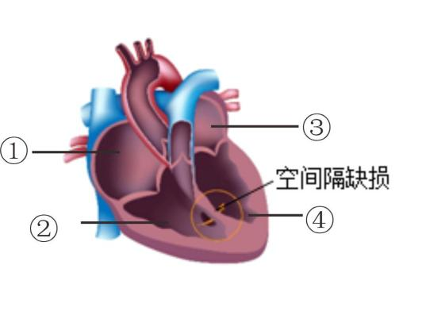
A. ②与肺动脉相连
B. 缺损导致左右心室相连通
C. 缺损导致主动脉运向全身的血液含氧量较低
D. ①、②及③、④之间有房室瓣，可防止血液从心房流向心室
9. 关于眼和耳的说法正确的是（ ）
A. 视觉是在视网膜上形成的
B. 听觉感受器位于耳蜗
C. 为保护鼓膜，遇到巨大声响时应迅速张口、堵耳
D. 近视形成的原因是晶状体曲度过小或眼球前后径过短
10. 有关人体内废物的排出，下列说法错误的是（ ）
A. 尿液的形成及排出路径为：肾脏→膀胱→输尿管→尿道
B. 血液经过肾小球和肾小囊内壁的过滤作用及肾小管的重吸收作用形成尿液
C. 人体排尿可调节体内水和无机盐的平衡，维持组织细胞的正常生理功能
D. 人体通过汗腺可排出水、尿素和无机盐
11. 如图为隐翅虫图示，隐翅虫体外没有毒腺，不会蜇人，但体内的毒液会引起急性皮肤炎症，它有趋光习性，夜间喜欢围绕日光灯等飞行，下列说法错误的是（ ）
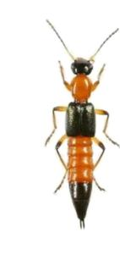
A. 隐翅虫属于昆虫
B. 隐翅虫的发育方式为变态发育
C. 当隐翅虫爬到皮肤上时需用力拍打
D. 隐翅虫的趋光行为是生来就有的，属于先天性行为
12. 孙悟同学将校园内常见的植物如苔鲜、银杏和樟树通过表解方式进行分类，下列正确的是（ ）
A. 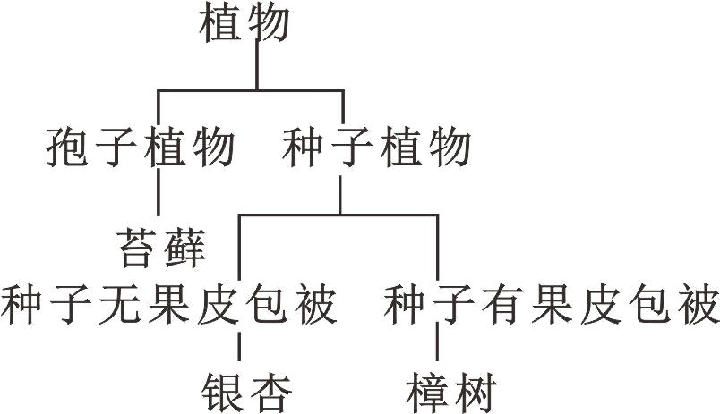 B. 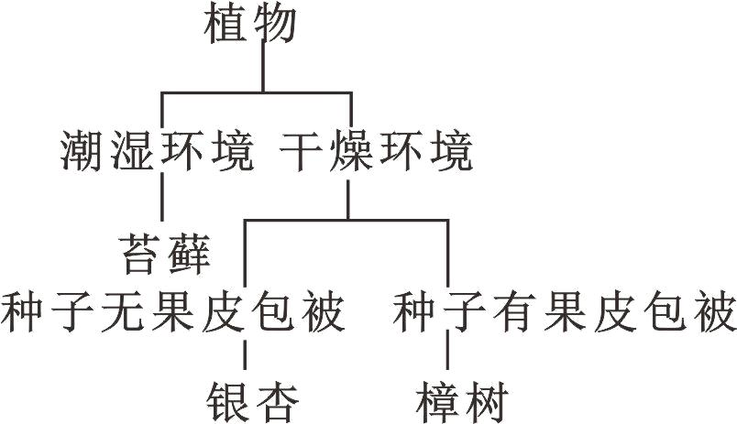 C. 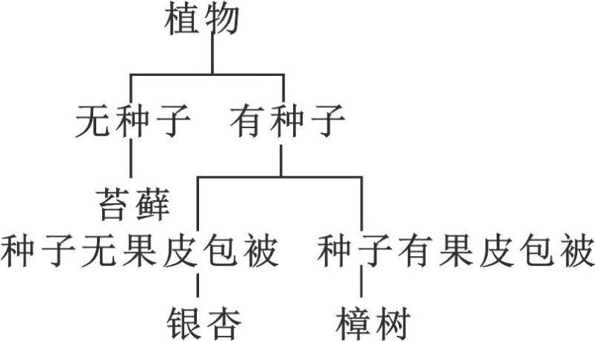 D. 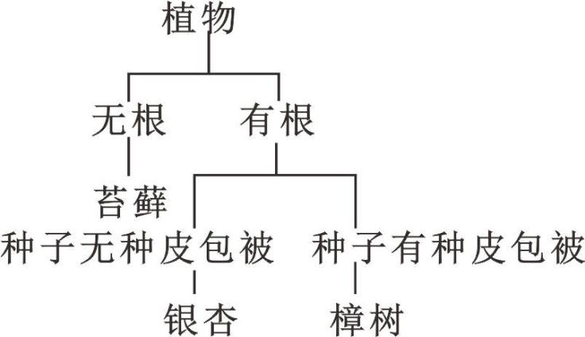
13. 2022年12月《生物多样性公约》主题为“生态文明：共建地球生命共同体”。下列与生物多样性有关的说法错误的是（ ）
A. 生物多样性是指生物种类的多样性
B. 生物种类的多样性实质上是基因的多样性
C. 对于珍惜濒危物种，除特殊需要经过批准，禁止一切形式的猎采和买卖
D. 保护生物多样性的根本措施是保护生物的栖息环境，保护生态系统的多样性
14. 关于细菌和真菌的说法正确的是（ ）
A. 都为单细胞个体
B. 都必须寄生在其他生物体内
C. 都靠孢子繁殖
D. 制泡菜要用乳酸菌，做馒头要用酵母菌
15. 下列繁殖植株的方式属于有性生殖的是（ ）
A. 嫁接柿子 B. 扦插薄荷
C. 播种水稻 D. 草莓的组织培养
16. 关于用药与急救相关说法正确的是（ ）
A. OTC为处方药，需凭医师的处方才可购买
B. 静脉出血时，血液呈暗红色缓慢连续流出，应在远心端压迫止血
C. 不同血型的人出现大出血，均可大量输入O型血
D. 确诊了由甲型H1N1流感病毒引起的“甲流”后，需使用抗生素治疗
17. 下列有关基因、DNA、染色体的叙述正确的是（ ）
A. 每条染色体上会有很多个DNA分子
B. 染色体由基因和蛋白质组成
C. 基因是有遗传效应的DNA片段
D. 性状只由基因控制
18. 下列有关生物与环境相适应的说法错误的是（ ）
A. 仙人掌的叶退化成刺，可减少水分散失，适应干旱的陆地环境
B. 与苔藓植物相比，蕨类植物更加适应陆地环境的原因是用孢子生殖
C. 蜥蜴体表覆盖角质的鳞片，卵外有坚韧的卵壳，适应陆地环境
D. 许多动物的体色与周围环境的色彩非常相似，利于躲避敌害与捕食猎物
19. 关于人体生命活动的调节，下列说法正确的是（ ）
A. 神经系统由脑和脊髓组成
B. 神经调节基本方式是反射弧
C. 幼年时甲状腺激素分泌不足会导致侏儒症
D. 胰岛素可降低血糖浓度，它是由胰岛分泌的，随血液循环运输
20. 良好的行为习惯对人体健康至关重要，下列做法正确的是（ ）
A. 为了少上厕所，减少喝水量
B. 经常熬夜玩手机
C. 为了节省时间，不吃早餐
D. 吃饭时应细嚼慢咽
二、判断、连线题
21. 接种霍乱疫苗能有效控制传染源。（ ）
22. 在使用显微镜下降镜筒时，眼睛要从侧面看目镜。（ ）
23. 呼吸的实质是分解有机物，释放能量。（ ）
24. 运动系统由骨和肌肉组成。（ ）
25. 种子萌发过程中，子叶发育成叶。（ ）
26. 胎儿与母体进行物质交换的结构是胎盘。 （ ）
27. 请将以下人类活动与对生态环境产生的影响对应关系连线，填涂在答题卡上。
（1）减少化石燃料燃烧 | A．减缓温室效应
（2）垃圾分类 | B．水土流失、土壤沙化等
（3）乱砍滥伐 | C．湖泊、河流出现水华现象
（4）工业、生活污水随意排放 | D．资源可持续利用

三、简答题
28. 完善有关生物进化的概念图：
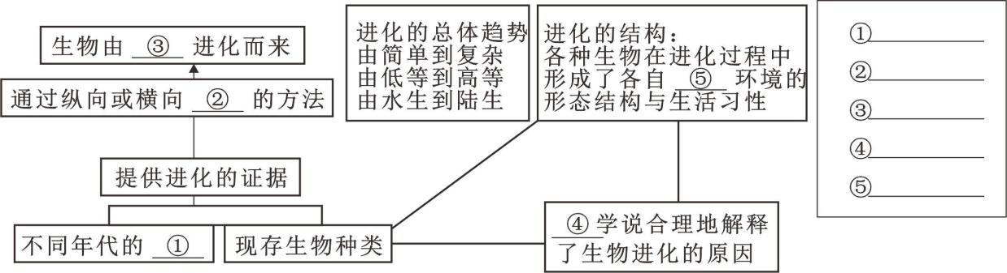
①_______②________③______④_______⑤______
29. 湖南是重要产茶省份，茶树害虫是影响茶叶产量及品质的主要原因之一。调查林下茶园和常规茶园的生态环境，以及两种茶园主要害虫茶小绿叶蝉及其天敌蜘蛛，结果如表所示，回答下列问题：
茶园类型 | 茶小绿叶蝉总数（只） | 蜘蛛总数（只） | 游猎型蜘蛛种类数 | 结网型蜘蛛种类数 | 生态环境
林下茶园 | 692 | 1542 | 14 | 12 | 茶行主要与自然生长的马尾松等乔木间行种植，乔木树高6-8m，人为干扰少，茶园遮阴度大。
常规茶园 | 1410 | 995 | 14 | 8 | 茶行中间无树木遮阴、地表大多裸露，落叶层薄而稀疏。

（1）请依据表格信息写出茶园中的一条食物链：______，两种类型的蜘蛛与茶小绿叶蝉在生态系统中所属成分_______（填“相同”成“不同”）。
（2）林下茶园中茶小绿叶蝉总数远少于常规茶园，是因为______。
（3）林下茶园结网型蜘蛛种类数显著高于常规茶园，据表作出合理的解释：_________（至少答出两点）。
（4）我市炎陵、茶陵等地林木资源率富，可大力发展“林下经济”，不仅有“林茶”，还有“林苗”（林下养菌）、“林油”等模式，其中“林油”模式可实现高大乔木与低矮的大豆、花生等油料作物高低错落的结构，充分利用不同强度的______，提高有机物产量。
30. 为了探究快走、慢跑等有氧运动能否改善高脂饮食对血糖的影响，现提供某品系小鼠若干只、高脂饲料、普通饲料、血糖测定需要的仪器或材料，进行相关实验。金花同学的实验过程为：将20只生理状态基本相同的雄性小鼠分成两组，按照图1所示方案进行实验，最后测定甲、乙两组小鼠的空腹血糖，计算相对含量，结果如图2。
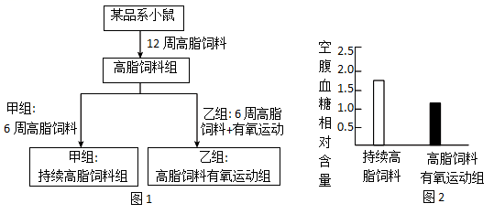
（1）_______分泌的胆汁使脂肪变成微小额粒，脂肪在_______中最终分解为_______。
（2）图1甲、乙两组中，对照组_______组。依据图2，可得出结论为：_________。
（3）金花同学的实验没有正常情况下小鼠空腹血糖作为对照，不能确定高脂饮食是否引起血糖升高。于是易川同学增加了一组实验，过程为；选取10只生理状态与甲、乙两组基本相同的雄性小鼠，_______，而后测定小鼠的空腹血糖，计算出相对含量为1.0。
（4）健康的生活方式有助于维持血糖正常水平，请你根据上述两位同学的实验结果提出维持血糖正常水平的措施：__________（答出两点）。
31. 科研人员开发出一套由半导体硅纳米线和细菌组成的人工光合系统，能模拟自然界的光合作用。硅纳米线捕获光能，并将其传递给附着的细菌，细菌吸收二氧化碳，与水结合，发生化学反应，产生氧气和醋酸盐。产生的醋酸盐作为多功能中间体，可以制造出多种高附加值的化工产品。回答下列问题：
（1）该人工光合系统相当于植物叶肉细胞中的_________（填结构名称）。
（2）参照绿色植物的光合作用反应式，写出发生在该人工光合系统的“光合作用”反应式：__________。
（3）请列举该人工光合系统继续研究并推广的意义：_________（答出一点即可）。
（4）该人工光合系统不能取代绿色植物在自然界中的作用，理由是_____________________（至少答出两点）。
32. 为研究表皮葡萄球菌（S·pidemidi）（简称“S菌”）对皮肤肿瘤中的黑色素瘤的免疫作用，进行了系列实验，回答以下问题：
（1）皮肤上生活着较多共生细菌，S菌是其中一种，它和其他共生细菌之间的关系是__________。在结构上，与皮肤表皮细胞的主要区别是，S菌_________________________。
（2）研究者计划改造S菌，探究激活免疫反应效果。研制了几种不同改造的S菌，分别携带不同类型的OVA肿瘤抗原，涂抹到小鼠皮肤上，一段时间后分别统计防治肿瘤的淋巴细胞H和淋巴细胞K增殖（细胞数目增多）的数据，如图1。改造的S菌激活免疫，引起淋巴细胞增殖属于__________（填“特异性免疫””或“非特身性免疫”）。针对淋巴细胞H和淋巴细胞K增殖效果最好的改造S菌分别是__________、__________（填写图1中对应的名称）。
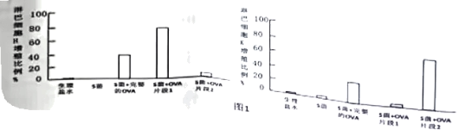
（3）进一步研究改造的S菌对肿瘤生长的影响，选用上述改造最好的两种S菌涂抹到小鼠皮肤上，然后给小鼠注射黑色素瘤细胞。一段时间后，测定肿瘤体积，计算重量，结果如图2．结合图1分析可知，为防治肿瘤，需激活的淋巴细胞为__________。
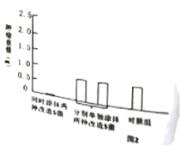
33. 研究者对干旱情况下，植物减少水分散失的机制进行了系列实验。回答问题：
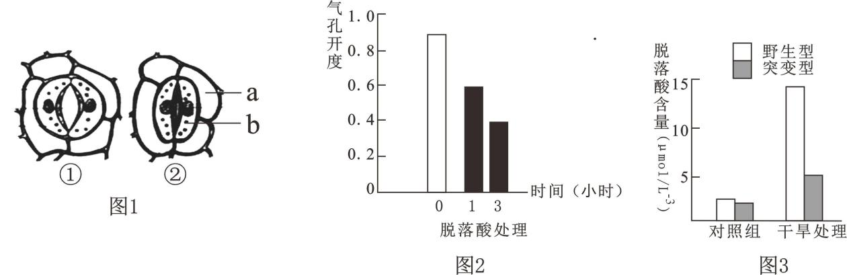
（1）图1中a、b分别表示的细胞是__________、__________要观察到图示结构，需要进行的操作是制作__________（填“叶的横切面临时切片”或“叶的纵切面临时切片”或“叶片下表皮临时装片”）。干旱可导致气孔开度减小，以减少失水。气孔开度主要指气孔打开的程度，由图1中的①→②可知，气孔开度__________（填“增大”或“减小”）。
（2）研究发现干旱可诱导植物体内一种叫作脱落酸的植物激素增加。研究者对实验植物拟南芥进行了微量的脱落酸涂抹处理，分别在1小时和3小时检测__________，得到实验结果如图2，由此实验可得出的结论为：_________。
（3）研究者发现植物体内某种物质D含量变化，也会很大程度影响气孔开度变化。为研究物质D与脱落酸合成是否有相关性，做了以下研究：选择不同类型的拟南芥，即野生型（体内可合成物质D）与突变型（体内缺失物质D），分别在正常和干旱环境进行了实验，研究结果如图3。由此研究可得出的结论为：物质D可__________（填“促进”或“抑制”）脱落酸合成。
（4）综合以上实验与研究结论，运用以下词语：气孔开度、脱落酸、物质D，将三者相互联系，说明干旱情况下，植物减少水分散失的机制：____________________。
34. 动物中缺失1条染色体的个体叫单体。大多数动物的单体不能存活，但在黑腹果蝇4对染色体中，IV号染色体（点状染色体）缺失1条也可以存活，且能繁殖后代，可用于进行遗传学研究。
（1）某基因组成为Aa果蝇染色体如图，该果蝇是否为单体果蝇？______（填“是”或“否”），它的性染色体组成是______，它产生的_____（填“精子”或“卵细胞”）中含有______（填“A或a”或“A和a”）基因。
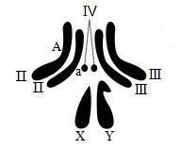
（2）果蝇的长肢与短肢在遗传学上称为一对______。
（3）某果蝇种群中存在纯种长肢（DD）和纯种短肢（dd）个体，长肢中含有IV号单体个体。现提供该种群中的多只染色体正常的果蝇和IV号单体长肢果蝇（已知长肢、短肢基因不位于性染色体上），为判断该对基因是否位于IV号染色体上，设计实验并预测结果如下：
实验思路：IV号单体长肢果蝇与染色体正常的______（填“长肢”或“短肢”）果蝇杂交。
预测结果：
①若子代______，则该对基因不位于IV号染色体上；
②若子代______，则该对基因位于IV号染色体上。
用遗传图解表示得出“预测结果①”分析过程_________。

